Architecture de l’outil ATTLAS

Sur le plan fonctionnel, l’outil Attlas comporte plusieurs interfaces :

- Une interface globale (site parrain) qui concentre l’ensemble des fonctionnalités du dispositif (Cf ci-après)

- Une interface de publication reliée au site de l’anact (plate-forme GDA)

- Un réseau de sites filleuls dédiés aux groupes de travail, groupes territoriaux ou de branche, ou encore aux partenaires qui s’associent dans la phase d’expérimentation.

- Une interface dite « expert » qui comporte des fonctionnalités spécifiques dédiées à l’analyse ou à l’animation dans des contextes experts. Ces fonctionnalités devraient à termes être intégrées à l’interface globale avec un ergonomie plus adaptée. L’interface Expert présente de plus la particularité de fonctionner en local (sur l’ordinateur de l’utilisateur) sans serveur.

Ces quatre types d’interface sont reliées entre elles, formant un réseau en étoile dans lequel circulent trois flux d’information :

- Le flux des cartes et les données. C’est le flux principal. L’ensemble du dispositif est structuré autour de lui pour assurer sa fluidité et son développement. Sur le plan technologique, ce flux est généré par le noyau logiciel Gaïamundi autour duquel est construit le réseau en étoile.
- Les hypertextes de commentaires de carte. C’est par ce flux que s’opère à la fois la capitalisation des travaux des groupes territoriaux, des ateliers, des travaux d’expert…
- Les infos et actualités du réseau. Ce flux alimente les sites filleuls à travers des pages d’infos et des liens vers l’ensemble du réseau ou vers d’autres sites ou lieux ressources. Circulent aussi dans ce flux les contributions méthodologiques, analyses …

Interface globale
Cartes
+
données (GaïaMundi)
Site anact
Plate-forme GDA
Site filleul
Partenaire 1
Site filleul
FORMAPAP
(avant transfert)
Site filleul
ARAVIS
Maurienne
Site filleul
ARAVIS
Forez
Site filleul
Nord pas de Calais 2
Site filleul
Nord pas de Calais 1
Interface « expert »
Silo de Cartes

Le réseau de sites filleuls
Ce réseau a été développé pour faire face à deux types de besoins apparus dans la phase de mise en pratique :
- Permettre aux groupes d’acteurs réunis sur un projet de disposer des résultats de leur travail, voire de le poursuivre sans l’intervention directe de l’Anact ou bien avec un appui à distance.

- Permettre à l’équipe de l’Anact dédiée au projet de proposer un schéma de relations opérationnelles soutenues avec les groupes territoriaux, ateliers… tout en minimisant la charge logistique. Les sites permettent soit de nourrir le travail les groupes à partir d’éléments mis à disposition sur leur site dédié, soit de générer à distance la part de travail réalisé par l’équipe dans le cadre des projets de territoire ou autres…( façonnage des cartes, synthèse des réunions, mise en scènes de données réalisées par l’équipe….)

Mais cette mise en réseau peut aussi inciter des participants aux groupes à utiliser l’outil et à s’approprier la démarche de rapprochement de données cartographique. Chaque site dispose ainsi de fonctionnalités interactives et dynamiques permettant de manier les cartes et les données, de réaliser des hypertextes , de les publier ou non sur le site dédié , de créer des pages Web dans le site dédié….
Chaque groupe qui dispose d’un site peut décider de sa politique éditoriale à destination des membres du groupe. (Deux pages des sites dédiées sont des pages alimentées par l’équipe d’animation du projet Attlas (infos réseau et liens). Les autres sont générées par les groupes).

Les sites filleuls sont des sites de travail. Ils sont donc a priori destiné à un fonctionnement Intranet. Leur design est rustique. Ils peuvent cependant rapidement être « relookés » si le groupe souhaite ouvrir l’accès à d’autres publics que les participants du groupe

Sites et lieux
Au principe de l’organisation du réseau il y a l’idée d’articuler les notions de Site et de Lieux au sens pratique comme au sens anthropologique de ces notions. (le site comme point de mire, point de référence, localisé et le lieu comme espace temps de la fréquentation, lieu des pratiques réelles , lieu de rencontre)
Le réseau en étoile a été réfléchi pour permettre à l’équipe de l’anact de travailler cette articulation Site et Lieu à la fois à travers l’intervention et à travers l’animation du réseau de site),

Sur le plan socio-technique, à travers cette articulation entre site et lieu, il s’agit d’inscrire l’activité de rapprochement cartographique de données dans une perspective de renouvellement des modes de coopération dans l’action sur les thèmes abordés. Cependant, l’action ne se produit pas sui generis, elle résulte avant tout d’une activité de travail d’acteurs et , tout au moins dans l’esprit de la démarche Attlas (approches partagées, interactives et collaboratives) le succès d’une action reposant sur une approche partagée des problématiques implique nécessairement des formes adaptées de coopération dans le travail entre acteurs, soient des formes de coopération qui ne peuvent se résumer aux seuls rapports inter institutionnels et distributions de rôles.

Interface Globale

Trois espaces techniques
- Volets de gauche : aide, documentation, méthodo…
- Volets de droite : fonctions d’édition
- Volets centraux : espace d’affichage des cartes et gestion de l’architecture cartes/données

Trois types de fonctions d’éditions sont proposées :
- L’édition et l’administration des hypertextes
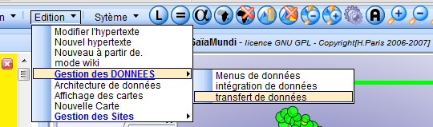
- L’édition et l’administration des cartes et des données : intégration de nouvelles cartes, intégration de nouvelles données, transfert des données d’une carte à une autre, gestion et façonnage des Méta Données (Menus, libellés des légendes, façonnage des graphiques, classifications thématiques etc…)
- L’édition et l’administration des sites filleuls et du site de la plate-forme
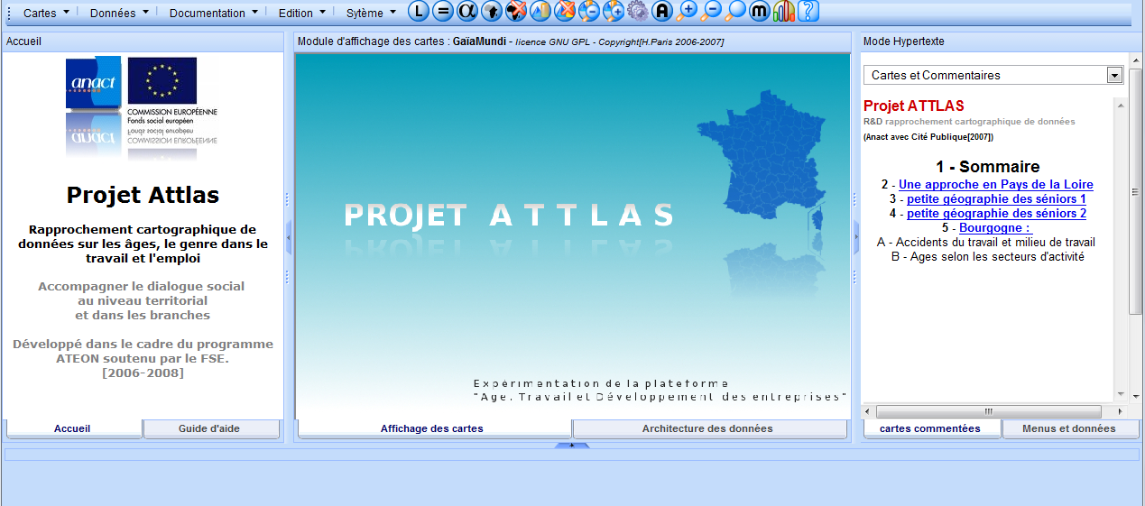

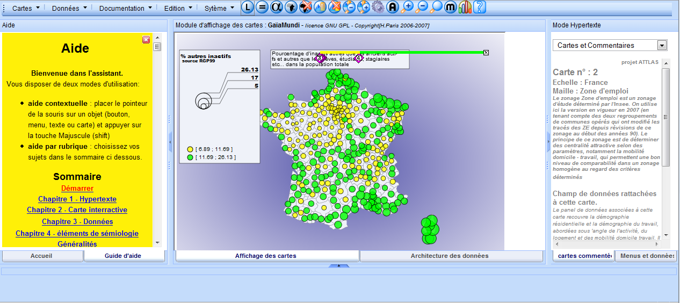

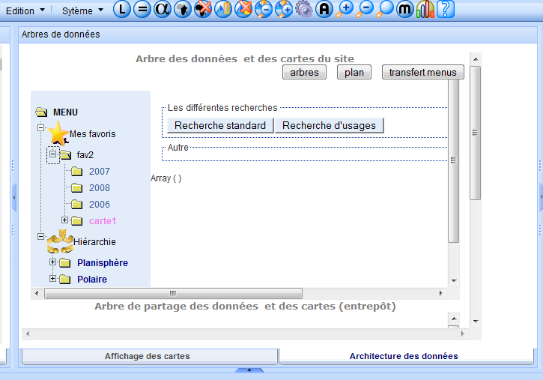
Volet central : arbre des cartes et des données (en cours de développement)

Interface « expert »
Elle dispose de deux fonctionnalités supplémentaires :
- La gestion des validités ( qui permet de basuler les données par dates sans changer les règlages de la carte)
- Un module de présentation (dénommé GUIDE) dédié à l’animation (slides pré formatés sous la forme questionnement, hypothèse, mise en scène cartographique des hypothèses)

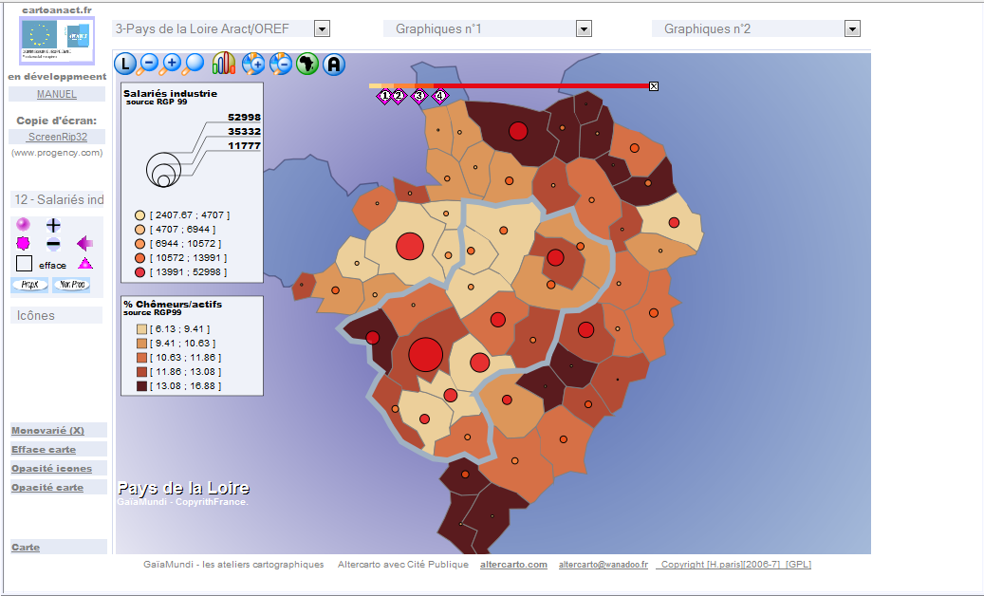

Sites filleuls
Les sites filleuls peuvent :
S’abonner via le site global aux documents hypertextes qui circulent dans le réseau
- Afficher des cartes et des données et enregistrer le travail réalisé
- Cloner des documents et les transformer ou les compléter
- Créer de nouveau documents hypertexte sur le site
- Gérer la publication ou non des documents en cours d’élaboration.
- Générer des pages de site

Pour cela les sites disposent de modules spéciaux
- Un module de commande des cartes et un module d’analyse : les deux couplés permettent de disposer, dans un version réduite, de la quasi totalité des fonctionnalités disponibles sur l’interface globale
- Un module de gestion des abonnements aux flux du réseau et des publications propres au site
- Un module d’édition ( hypertexte et pages du site)
- Ces deux derniers modules sont réservés aux administrateurs désignés du site (mots de passe)

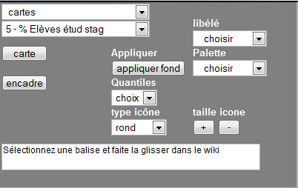
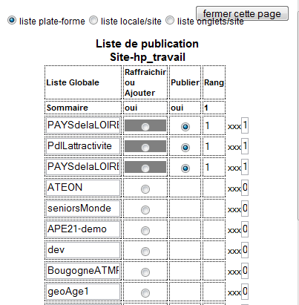
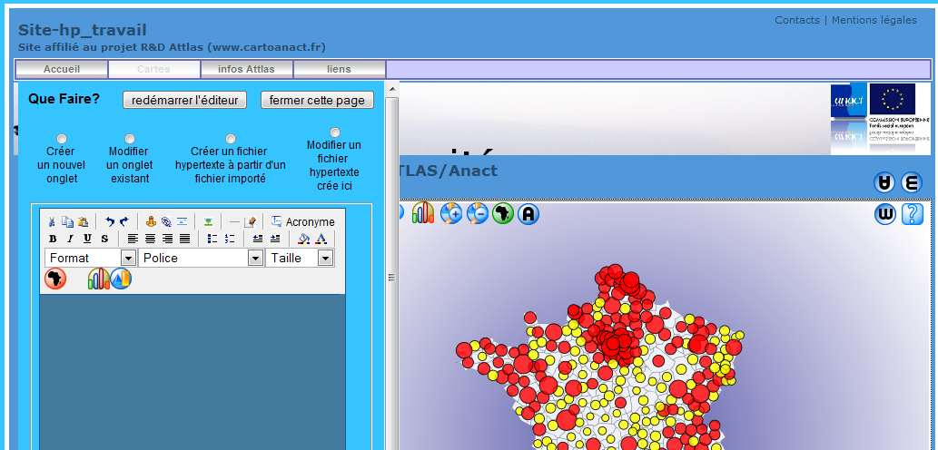

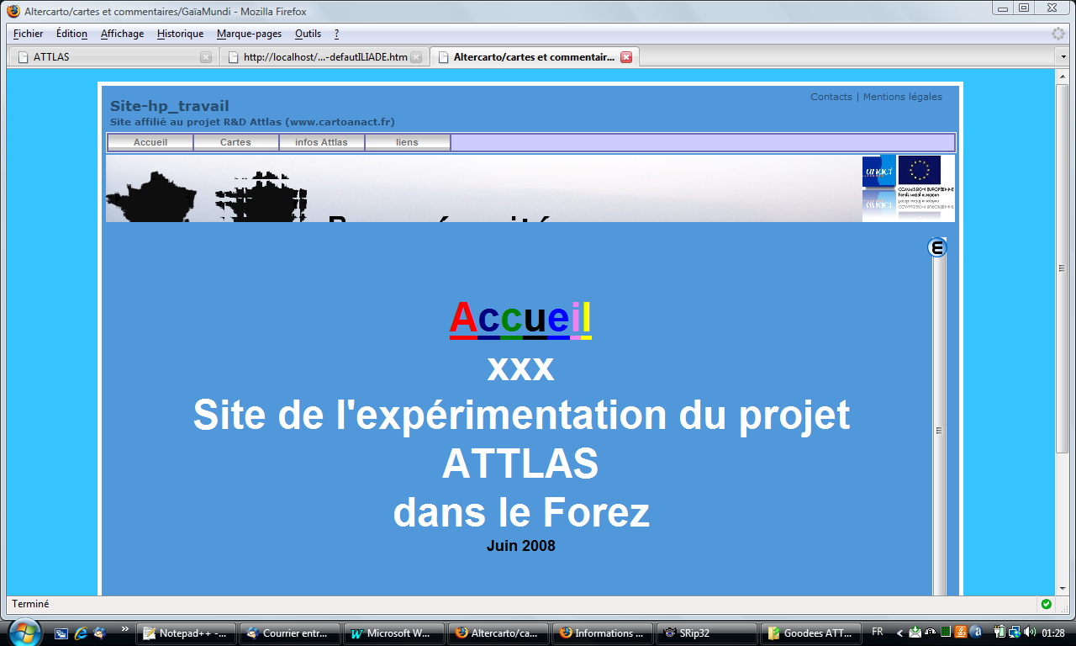

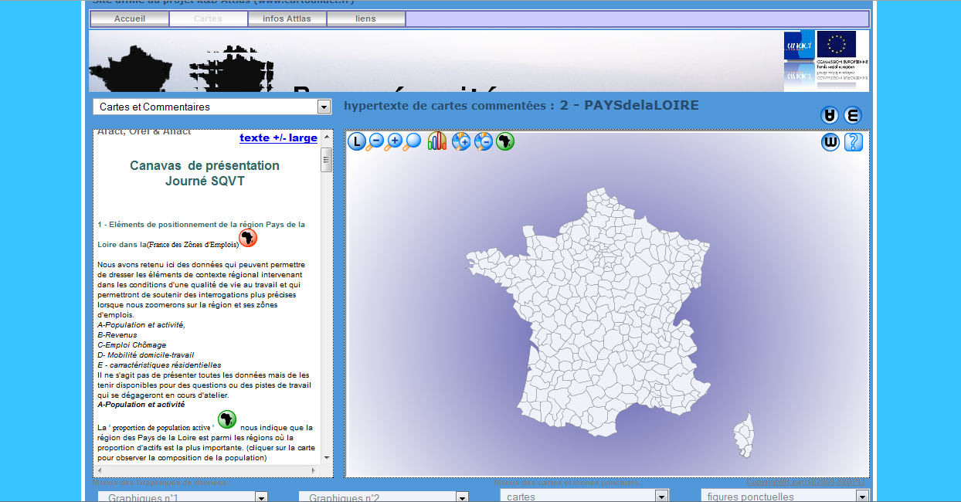

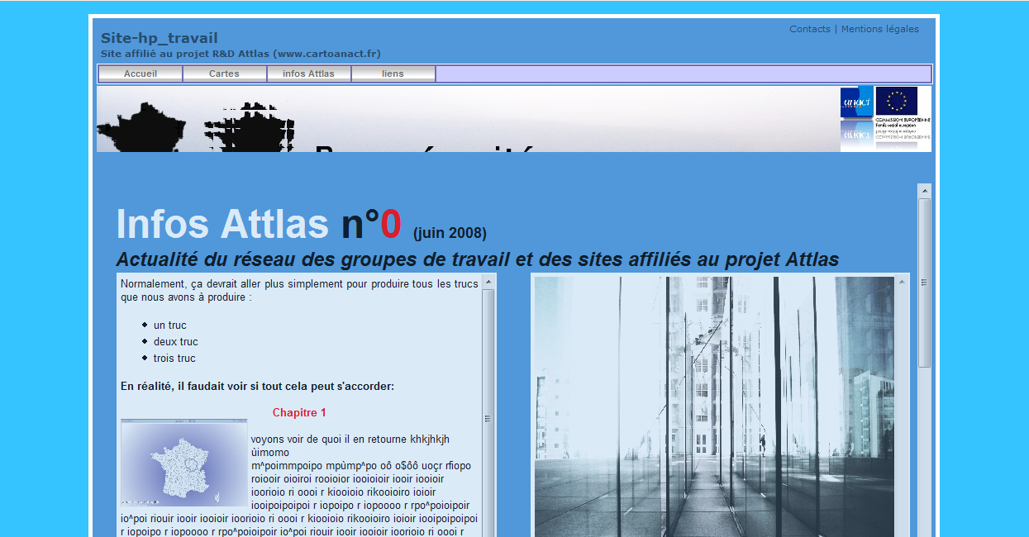

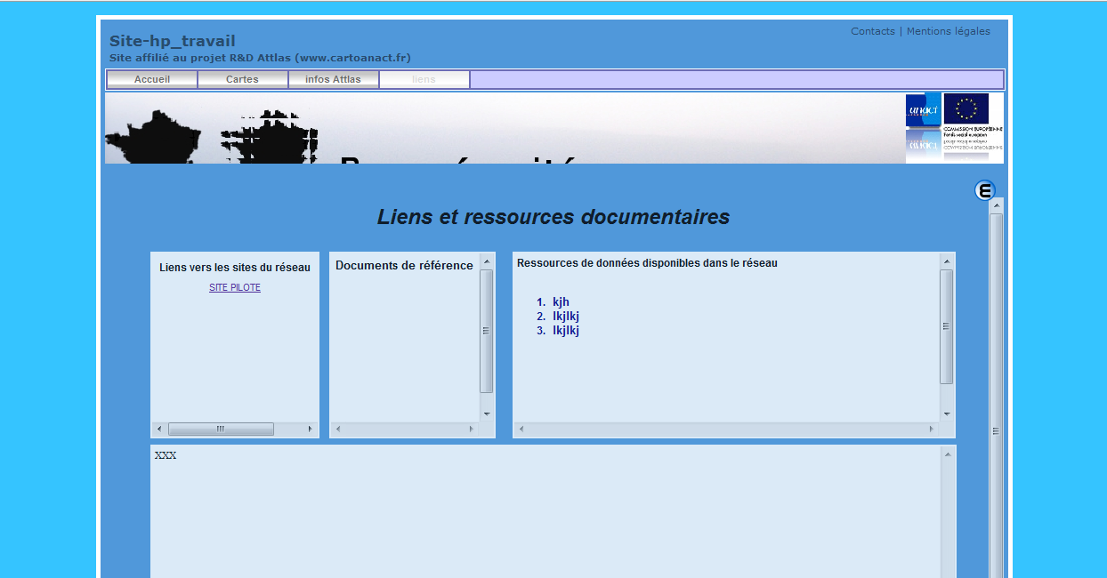

Attlas sur le site anact.fr
